Salapoliisitehtävä Yrjö Saarisen näyttelyssä
NIMI ______________________
Etsi kyseiset teokset näyttelystä. Katso teosta ja kirjaa ylös seuraavat asiat:
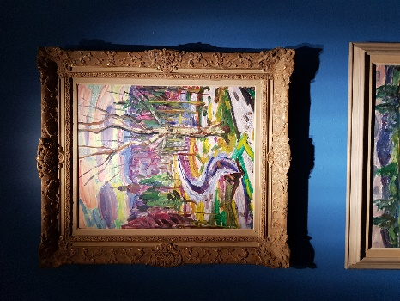 Taiteilijan nimi ________________________________________________________
Taideteoksen nimi ja vuosiluku _____________________________________________________________
Mainitse kolme pääasiaa mihin kiinnitit ensimmäiseksi huomiota maalauksessa.
- __________________________________________________________
- __________________________________________________________
- __________________________________________________________

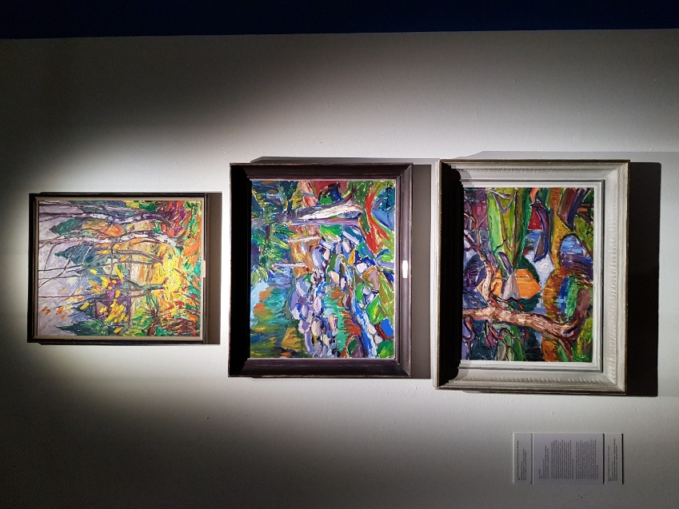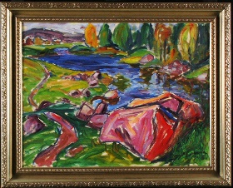
Etsi nämä kaksi maisemaa. Saarinen on kuvannut molemmissa lempiaihettaan Jyväskylässä. Mikä se on?
__________________________________
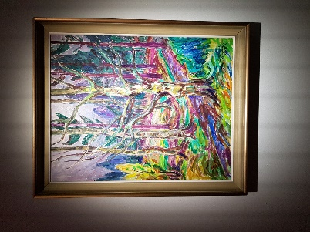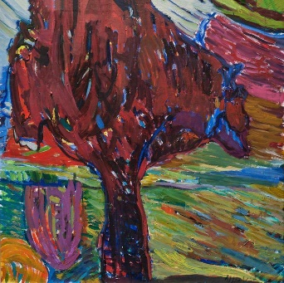
Etsi nämä kaksi maisemaa. Ovatko molemmat maalaukset Yrjö Saarisen maalaamia? Kyllä ___ Ei ___
Tutki teosten aihetta, värejä ja siveltimen käyttöä. Mitä yhteistä maalauksista löydät? _____________________________________________________________________________________
Mitä eroja löydät? ______________________________________________________________________

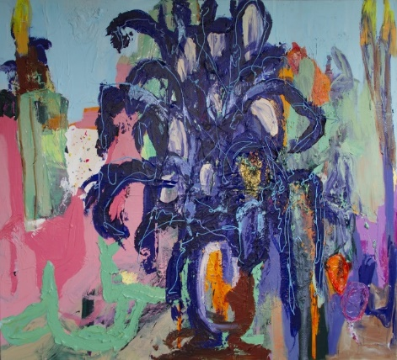
Taiteilijan nimi ________________________ Teoksen nimi ja vuosiluku ___________________________
Vertaa maalausta vieressä olevaan Saarisen maalaukseen. Mitä yhteistä löydät esim. sommittelu, värit? _____________________________________________________________________________________
Mitä eroja löydät esim. värit, materiaalit? ______________________________________________________________________

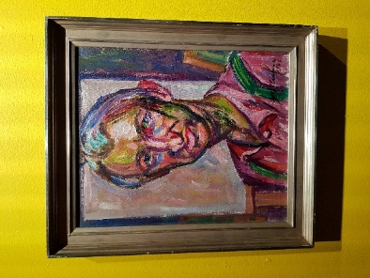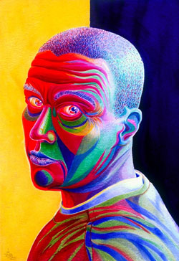
Etsi nämä kaksi omakuvaa. Ovatko molemmat maalaukset Yrjö Saarisen maalaamia? Kyllä ___ Ei ___
Tutki teosten värejä ja teemaa. Mitä yhteistä maalauksista löydät? _____________________________________________________________________________________
Mitä eroja löydät esim. tekniikka? ______________________________________________________________________
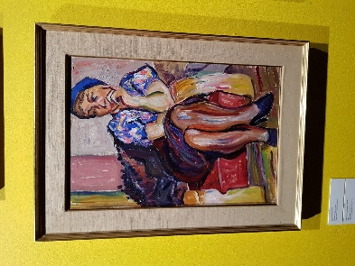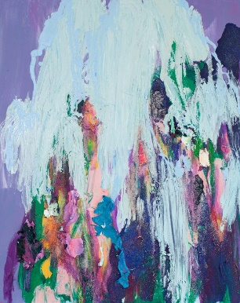
Etsi nämä kaksi maalausta. Ovatko molemmat maalaukset Yrjö Saarisen maalaamia? Kyllä ___ Ei ___
Tutki teoksia. Mitä yhteistä maalauksista löydät? _____________________________________________
Mitä eroja löydät? ______________________________________________________________________

